Комплекс упражнений для развития координационных способностей у студентов высших учебных заведений в домашних условиях в период карантина.

Козлов В.Н., Ильина Е.М.

В связи с переходом на дистанционное обучение, студенты занимающиеся активным образом жизни озадачились поиском средств и методов развития физических качеств и сохранением своего объема дневной физической активности. Очень много разных программ подготовки, а значит и профессий, которые абсолютно не связаны с физической культурой, как следствие недостаток, а порой и полное отсутствие знаний в области физической культуры и методике построения различных комплексов упражнений. Развитие координации и координационных способностей очень важный и необходимый аспект в существовании человека в окружающем мире. Многим приходится «маневрировать» сквозь толпу людей в метро, автобусе и ином общественном транспорте стараясь, при этом, никого не задеть, преодолевать десятки ступенек разной длины и высоты. Есть ещё множество других «испытаний» координационных способностей, которые являются неотъемлемой частью жизни. Поэтому важно помимо всех прочих физических качеств развивать и координационные способности.
Физическое воспитание – это вид воспитания специфической особенностью, которого является не только развитие физических качеств, но и обучение двигательным действиям.
Координационные способности человека играют важную роль при обучении новым двигательным действиям и совершенствовании уже имеющихся. Способствуют согласованию и упорядочиванию разнообразных двигательных движений в единое целое в соответствии с поставленными задачами.
Координация движений – точность перемещения всех звеньев нашего тела в пространстве, согласно командам, поступающим от головного мозга с сопутствующим сохранением равновесия.
Координационные способности – это совокупность двигательных способностей, определяющих быстроту освоения новых движений, а также умения адекватно перестраивать двигательную деятельность при неожиданных ситуациях.
У каждого физического качества есть, так называемые, сенситивные периоды, т.е. периоды времени наиболее благоприятные (эффективные) для развития конкретного качества. В детско-юношеском возрасте тренировка навыков позволяет сформировать мышечную память разнообразных движений. С возрастом способности к освоению новых двигательных действий снижается. Это напрямую касается и развития координационных способностей. При нормальном состоянии нервной системы и вестибулярного аппарата, ловкость при рождении у разных людей различается незначительно. Но затем, в зависимости от образа жизни, потенциал теряется. Чем раньше вы начнете их развивать, тем прочнее и дольше будет сохраняться мышечная память.
Применительно к студенческому спорту можно выделить следующие наиболее значимые, фундаментальные координационные способности человека в процессе управления двигательными действиями:
- способность к реагированию;
- способность к равновесию;
- ориентационная способность;
- дифференцированная способность, разновидностями которой
является способность к дифференцированию пространственных,
временных и силовых параметров движения;
- ритмическая способность.
Основными компонентами координационных способностей являются способности к ориентированию в пространстве, равновесию, реагированию, дифференцированию параметров движений, способности к ритму, перестроению двигательных действий, вестибулярная устойчивость, произвольное расслабление мышц.
Проявление координационных способностей зависит от целого ряда факторов, а именно:
1) способности человека к точному анализу движений;
2) деятельности анализаторов и особенно двигательного;
3) сложности двигательного задания;
4) уровня развития других физических способностей (скоростные способности, динамическая сила, гибкость и т.д.);
5) смелости и решительности;
6) возраста;
7) общей подготовленности занимающихся (т.е. запаса разнообразных двигательных умений и навыков) и др.
Наиболее распространенными и общепринятыми критериями проявления координационных способностей считаются:
1. Время освоения нового движения или какой-то комбинации. Чем оно короче, тем выше координационные способности.
2. Время, необходимое для «перестройки» своей двигательной деятельности в соответствии с изменившейся ситуацией.
3. Биомеханическая сложность выполняемых двигательных действий или их комплексы (комбинации).
4. Точность выполнения двигательных действий по основным характеристикам техники (динамическим, временным, пространственным).
5. Сохранение устойчивости при нарушенном равновесии.
6. Экономичность двигательной деятельности, связанная с умением расслабляться по ходу выполнения движений.
Основным средством совершенствования координационных способностей являются физические упражнения повышенной координационной сложности и содержащие в себе элементы новизны. К таким средствам можно отнести: гимнастические упражнения и элементы, упражнения с предметами и без них, а также упражнения на равновесие.

Пример комплекса упражнений для развития координационных способностей у студентов в домашних условиях.
1. «Цапля». И.п. – стоя на одной ноге; вторая ставится упором, сбоку от коленного сустава опорной ноги; руки: на поясе, в стороны, либо вверх. Необходимо, как можно дольше простоять в неподвижном состоянии, поочередно меняя опорную ногу (15-45сек на каждую ногу). Упражнение используется для развития равновесия. Для повышения сложности, можно выполнять с закрытыми глазами, либо положить на голову предмет.
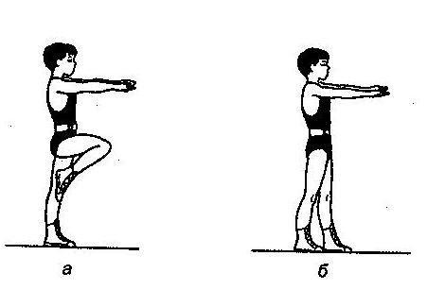

2. «Стоя на цыпочках». И.п. – стоя, ноги вместе, руки: на поясе, в стороны, либо вверх; глаза закрыты. Выполнение: 20сек. стоя в И.п., затем подняться на носки, задержаться в этом положении, как можно дольше (15-45сек.). Упражнение используется для развития равновесия. Для усложнения упражнения можно сделать наклон головы назад.
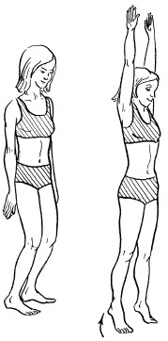

3. «Ходьба по канату». И.п. – стоя, стопы в одну линию «пятка к носку», руки на поясе. С закрытыми глазами оставаться как можно дольше в неподвижном состоянии (15-45сек.), затем поменять положение стоп. Не допускается перенос веса тела на впереди стоящую ногу и отрыв пятки от пола.
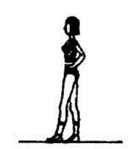

4. «Ласточка». И.п. – стоя на одной ноге; туловище наклонено вперед параллельно полу; вторая нога отведена назад-вверх (по возможности параллельно полу, образуя с туловищем одну прямую линию параллельную полу); руки: на поясе или в стороны. Обе ноги прямые. Необходимо удерживать такое положение в течении 15-45сек. Для усложнения можно выполнять с закрытыми глазами. Затем сменить опорную ногу.
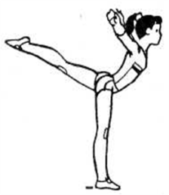

5. «Березка» – И.п. – лежа на спине (на полу), ноги прямые, руки вдоль туловища, ладони в пол. Напрягая мышцы пресса выполнить понимание ног под углом 90 градусов, носки вверх, затем поднять нижнюю часть спины и таз, обхватив руками нижний край ребер, поддерживать тело. Голова и плечи до локтей прижаты к полу. Удерживать такое положение до 2мин. затем медленно, плавно вернуться в И.п.
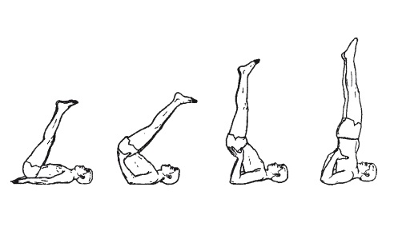
6. «Прыжки с поворотом» – И.п. – стоя, ноги вместе, руки в стороны. Выполнить 3 прыжка на двух ногах, отрываясь на 5-10см от пола, на третьем прыжке совершить поворот туловища на 360 градусов и приземлиться в И.п. Для усложнения выполнения можно поставить руки на пояс или выполнить с закрытыми глазами. Выполнять следует со сменой направления поворота туловища.
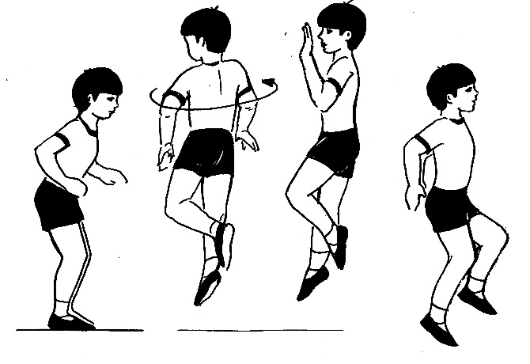

7. «Кувырок вперед» – И.п. – упор присев, руки впереди стоп на 30-40см. Подать плечи вперед и перенести вес тела на руки, сгибая руки и наклоняя голову вперед, оттолкнуться ногами и, переворачиваясь через голову, сделать перекат на шею и лопатки. Опираясь о пол, резко согнуть ноги и сгруппироваться (подбородок касается груди, ноги согнуты и прижаты к груди, руками взяться за голени). Заканчивая кувырок за счет инерции принять упор присев. Для усложнения выполнения можно сделать 2 кувырка вперед подряд, стараясь выдерживать прямую траекторию и наращивая скорость. Более сложный вариант выполнения – кувырок назад. Также можно комбинировать кувырки вперед и кувырки назад.
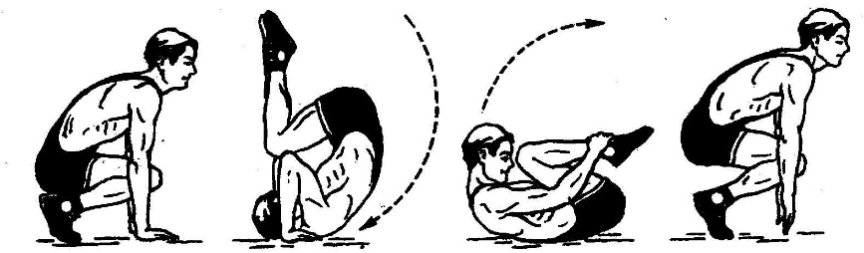

8. «Броски и ловля мяча» – И.п. – Стоя на одной ноге, вторая согнута в колене; руки свободно (в руках теннисный мяч). Выполнить бросок мяча в стену с последующей ловлей. Можно ловить мяч двумя руками или одной, необходимо стараться не менять положение опорной ноги. Затем следует поменять опорную ногу.
Данный комплекс можно выполнять, как полностью самостоятельный вид занятий, так и добавить в дополнение к утренней гигиенической гимнастике в полном объеме, либо отдельные упражнения.
Хочется, так же отметить особую роль подвижных игр в развитии координационных способностей. Во время игр происходит развитие логического мышления, заключающееся в прогнозировании игровых событий, требуется постоянное движение тела и конечностей в пространстве, исходя из меняющихся игровых ситуаций. Игры с мячом прекрасно развивают ловкость, параллельно происходит развития и других физических качеств. Отлично подойдут такие подвижные игры как: волейбол, футбол, баскетбол, лапта, «салочки» и многие другие.
Координационные способности имеют важное значение в жизни каждого человека. Координированный человек красиво движется, быстро обучается новым движениям, легко переключается с одного вида деятельности на другой. Поэтому особенно важно с юных лет и в студенческом возрасте продолжать развивать и поддерживать данные способности на должном уровне, как в период режима самоизоляции, так и в повседневной жизни. Координированные и ловкие люди меньше подвержены травмам бытового характера. Упражнения на координацию и ловкость позволят «разбавить» однотипные двигательные движения, используемые в обычных тренировках и добавить креативности в ваши занятия.

Список использованных источников.
- Бароненко В.А., Рапопорт Л.А. Здоровье и физическая культура студента. - М.: Альфа-М, 2003. - 418 с.
- Бернштейн Н.А. О ловкости и ее развитии. М. Физкультура и спорт., - 1991. - 287 с.
- Лукьяненко В.П. Физическая культура: основы знаний, учебное пособие. Москва, 2003. - 224 с.
- Матвеев Л.П. Теория и методика физической культуры. Учебник для институтов физической культуры. М.: Физкультура и спорт, 1991. - 543 с.
- Назаренко Л.Д. Оздоровительные основы физических упражнений. Библиотека учителя физической культуры. М: Изд-во Владос-пресс, 2003. - 240 с.
- Назаренко Л.Д. Эстетика физических упражнений: монография. - М.: Теория и практика физической культуры, 2004. – 249 с.,ил.
- Холодов Ж.К., Кузнецов В.С. Теория и методика физического воспитания и спорта: Учеб. пособие для студ. высш. учеб. заведений. - М.: Издательский цент "Академия", 2000. - 480 с.

